1 laboratorinis darbas

**STATISTINIŲ TIKLSUMO TYRIMO METODŲ TAIKYMAS**

Darbą atliko: ISKf-16 gr. stud. Žygimantas Bagdzevičius

**Darbo tikslas:** išanalizuoti ir taikyti statistinius matavimo priemonių parametrų tikslumo tyrimo metodus bei tiesioginių matavimų rezultatų tvarkymo metodiką. Išnagrinėti mikroprocesoriumi valdomo funkcinio matavimo generatoriaus struktūrą, veikimo principą ir sbarbiausius metrologinius parametrus. Įgyti matavimo priemonių metrologinių parametrų tikrinimo ir eksperimentavimo patirties.

**Generatoriaus metrologiniai parametrai:**

1. Prietaisas generuoja virpesius dažnių ruože nuo 0.5 Hz iki 20 MHz.
2. Esant norminei temperatūrai (+23 °C ± 2 °C), pagrindinė dažnio nustatymo paklaida lygi ± 0.5 % arba ± 0.05 % po auto kalibravimo (dažniams didesniems kaip 10 Hz).
3. Auto kalibravimas atliekamas per 0.8 s dažniams didesniems kaip 100 Hz ir nuo 0.8 s iki 30 s dažniams, mažesniems nei 100 Hz.
4. Temperatūrinis dažnio nestabilumo koeficientas neviršija ±5*10-4/K.
5. Dažnio nestabilumas neviršija ±10-3/5 min, po 30 min nuo įjungimo.
6. Išėjimo varža nesimetrinė ir lygi 50 Ω ± 1.5 %.
7. Maksimalus išėjimo signalo lygis (kartu su nuolatine dedamąja) neviršija 10 V.
8. Pagrindinė išėjimo įtampos paklaida, kai dažnis lygus 1 kHz, yra ± 3 %.
9. Papildoma išėjimo įtampos dažninė paklaida yra lygi ± 5 %, dažnių diapozone nuo 10 Hz iki 100 kHz, ir 10 %, dažnių diapozone nuo 0.5 Hz iki 20 MHz.
10. Temperatūrinis išėjimo įtampos nestabilumo koeficientas neviršija ± 5*10-3/K.
11. Įtampos nuolatinės dedamosios nustatymo tikslumas ± (2 % + 20 mV).
12. Sinusinio signalo iškraipymai atitinkamuose dažnių diapozonuose:
13. <1%, 20 Hz ... 20 kHz;
14. <3%, 10 Hz ... 100 Hz;
15. <5%, 100 kHz ... 10 MHz.
16. Stačiakampio impulso užaugimo laikas <15 ns.
17. Trikampės įtampos signalo netiesiškumas (5 ... 5%) neviršija 1%.
18. Sinchronizacijos išėjimo varža apytiksliai lygi 50 Ω.
19. Sinchronizacijos išėjimo įtampa nuo piko iki piko lygi 5 V ± 10% (tuščiosios eigos režime).
20. Didžiausia sinchronizacijos išėjimo srovė yra lygi 10 mA.
21. FG 100 yra paruoštas ryšiui su asmeniniu kompiuteriu, kuriuo galima valdyti prietaisą.

Šiame laboratoriniame darbe naudojamas FG-100 funkcinis generatorius.

**Generatoriaus virpesio dažnio nustatymo tikslumo matavimų rezultatai:**

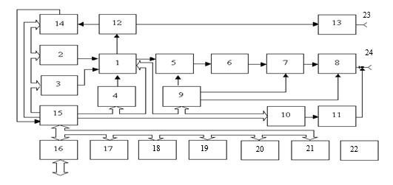 **1 pav.** Strukūrinė signalų generatoriaus schema.

1. Įtampa valdomas generatorius; 2. S/A keitiklis išėjimo signalo dažniui reguliuoti; 3. S/A keitiklis išėjimo signalo impulsų retumui reguliuoti; 4. Generatoriaus kondensatorių perjungiklis; 5. Analoginis daugybos elementas; 6. Signalų stiprintuvas; 7. Išėjimo ateniuatorius iki 20 dB; 8. Išėjimo ateniuatorius iki 20 dB; 9. Išėjimo signalo lygio reguliavimas; 10. Išėjimo signalo nuolatinės dedamosios reguliavimas; 11. Įtampos nuolatinės dedamosios šaltinis; 12. Stačiakampių impulsų formuotuvas; 13. Buferinis stiprintuvas ir išėjimo signalo KMOS/TTL keitiklis; 14. Dažnio daliklis; 15. Mikroprocesorius; 16. Nuoseklusis interfeisas RS – 232C; 17. Programos atmintinė EPROM; 18. Duomenų atmintinė RAM; 19. Kalibravimo duomenų atmintinė EEPROM; 20. Skaitmenų displėjus; 21. Klaviatūra; 22. Maitinimo šaltinis; 23. Sinchronizacinis išėjimas; 24. Išėjimas.

**1 lentelė.** Dažnio matavimo tikslumo nustatymo matavimai ir skaičiavimai.

|  |  |  |  |  |  |
| --- | --- | --- | --- | --- | --- |
| Vipersio dažnis nustatytas generatoriuje | Išmatuotos dažnimačiu dažnio vertės | | | | |
| Pirma | Antra | Trečia | Vidurkis | Dažnio nustatymo paklaida, % |
| 20 kHz | 19.992131 | 19.992695 | 19.993559 | 19.9927847 | 0.036 |
| 200 kHz | 200.0641 | 200.0631 | 200.0713 | 200.066167 | 0.033 |
| 2 MHz | 2.000123 | 2.000235 | 2.000243 | 2.00020033 | 0.01 |

**Generatoriaus virpesio dažnio stabilumo laike matavimų rezultatai bei grafikas:**

**2 lentelė.** Generatoriaus virpesio dažnio stabilumo laike matavimų rezultatai:

9998.5002 9999.0369 9999.6357 10000.2473 10000.7753

9998.5215 9999.0420 9999.6875 10000.3152 10000.7859

9998.5548 9999.0560 9999.6888 10000.3212 10000.8132

9998.5906 9999.0639 9999.7001 10000.3217 10000.8152

9998.6079 9999.0892 9999.7087 10000.3358 10000.8237

9998.6152 9999.1164 9999.7114 10000.3467 10000.8811

9998.6278 9999.1384 9999.7247 10000.3790 10000.8817

9998.6644 9999.1477 9999.7411 10000.3983 10000.9329

9998.6791 9999.1603 9999.7709 10000.4142 10000.9502

9998.7123 9999.2155 9999.7746 10000.4402 10000.9888

9998.7355 9999.2244 9999.7873 10000.4408 10000.9922

9998.7449 9999.2461 9999.7906 10000.4468 10000.9941

9998.7601 9999.2560 9999.8078 10000.5369 10000.9968

9998.7628 9999.2833 9999.8078 10000.5446 10000.9981

9998.7661 9999.3258 9999.8086 10000.5698 10001.0074

9998.7673 9999.3310 9999.8251 10000.5831 10001.0106

9998.7854 9999.3358 9999.8843 10000.5945 10001.0274

9998.8007 9999.3677 9999.8916 10000.5971 10001.0633

9998.8047 9999.4070 9999.9730 10000.5978 10001.0885

9998.8226 9999.4540 9999.9882 10000.6004 10001.1424

9998.9436 9999.4555 10000.0133 10000.6117 10001.2056

9998.9449 9999.4668 10000.0359 10000.6310 10001.2369

9998.9463 9999.4821 10000.0360 10000.6430 10001.2369

9998.9489 9999.5166 10000.0789 10000.6483 10001.2462

9998.9560 9999.5246 10000.1330 10000.6636 10001.2581

9998.9562 9999.5346 10000.1651 10000.6742 10001.2641

9998.9569 9999.5415 10000.1762 10000.7082 10001.3140

9999.0034 9999.5506 10000.1802 10000.7290 10001.3825

9999.0267 9999.5944 10000.1955 10000.7441 10001.3951

9999.0304 9999.6165 10000.2400 10000.7573 10001.4670

Generatoriuje nustatytas daþnis (kHz) F=10

**Pagrindinës statistinës charakteristikos:**

Matavimų skačius: N=150

Imties plotas (dažnių sklaidos intervalas): R=2.9668

Dažnių aritmetinis vidurkis: AN=9999.91931

Dažnių nustatymo paklaida: P=9989.9193

Dažnių nustatymo paklaidos santykinė vertė: D=9.99E-1

Standartinė nuokrypa: SN=0.8372

Asimetrijos koeficientas: AS=0.0276

Asimetrijos koeficiento standartinė paklaida: SAS=0.1967

Eksceso koeficientas: EK=-1.2631

Eksceso koeficiento standartinė paklaida: SEK=0.3857

**Paskirstymas normalusis:**

Ribinė atsitiktinio dažnio nuokrypa: DMAX=2.5117

Jos santykinė vertė: DELTA=2.511E+17

**Lentelė histogramos ir teorinio tankio funkcijos braižymui:**

Histogramos klasių skaičius: L=10

Histrogramos klasės plotis: H=0.3296

Klasės Pataikymų Empyrinė Empyrinis Teorinis

pradžia skaičius tikimybė tikimybės normalusis

9998.5002 20 0.1333 0.4045 0.1551

9998.8298 18 0.1200 0.3641 0.2589

9999.1594 15 0.1000 0.3034 0.3701

9999.4890 22 0.1467 0.4450 0.4531

9999.8186 10 0.0667 0.2023 0.4751

10000.1482 17 0.1133 0.3439 0.4266

10000.4778 20 0.1333 0.4045 0.3281

10000.8074 17 0.1133 0.3439 0.2161

10001.1370 10 0.0667 0.2023 0.1219

10001.4666 1 0.0067 0.0202 0.0589

Kontrolinë suma: 150 1

Atitikimo kriterijai:

Pirsono XI kvadratas=39.5406 K=7

Myzo ir Kramerio OMEGA kvadratas=2.0533

**Atitikimo kriterijai:**

Pirsono XI kvadratas=14.3387 K=7  
Myzo ir Kramerio OMEGA kvadratas=1.0752

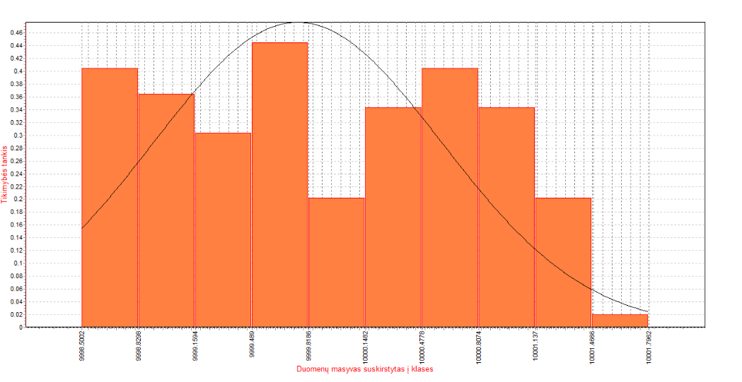

**2 pav.** Histograma ir teorinio tankio funkcija (y-ašis tikimybės tankis x-ašis duomenų masyvas suskirstytas į klases).

**3 lentelė.** Generatoriaus virpesių netiesinių iškraipymo matavimo rezultatai.

|  |  |
| --- | --- |
| Virpesio dažnis | Netiesinių iškraipymų koeficientas, % |
| 10 Hz | 1.5 % |
| 50 kHz | 1.4 % |
| 100 kHz | 1.3 % |

**Išvados:**

Šiame laboratoriniame darbe buvo nustatytos dažniamačio vertės ir rastos jų paklaidos, buvo gauti generatoriaus virpesio dažnio stabilumo laike matavimų rezultatai bei grafikas. Atlikus dažnio tikslumo matavimus pastebėjome, kad gauti kuo tikslesnį dažnį yra lengviau kuomet dažnis yra mažesnis. Išanalizuoti ir taikyti statistiniai matavimo priemonių parametrų tikslumo tyrimo metodai bei tiesioginių matavimų rezultatų tvarkymo metodika. Išnagrinėta mikroprocesoriumi valdomo funkcinio matavimo generatoriaus struktūra, veikimo principas ir svarbiausi metrologiniai parametrai. Įgyta matavimo priemonių metrologinių parametrų tikrinimo ir eksperimentavimo patirties.

